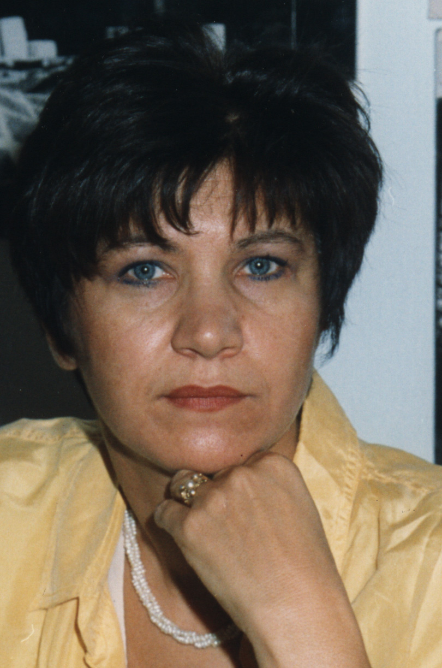 CURRICULUM VITAE

Mαργαρίτα Χονδρού-Καραβασίλη
Ταχ. Δ/νση: Ηλία Κοκκώνη 14
Ταχ. Κώδικας: 17124-Aθήνα
Tηλ: +3021093346516
Φαξ : +302103231557
Κινητό: +306937434697
E-mail: ritakar@tee.gr (προσωπικό)&
m.karavasili@dopk.minenv.gr (εργασίας)
web-site: www.uia-ares.tee.gr
www.evonymos.org

Είναι Αρχιτέκτων d.p.l.g (διπλωματούχος Γαλλικής Κυβέρνησης) απόφοιτος της Ανωτάτης Εθνικής Σχολής Καλών Τεχνών Παρισίων (E.N.S.B.A.) – Παιδαγωγική Μονάδα Αρχιτεκτονικής UP6, το 1976.
Κατέχει Δίπλωμα Εμπεριστατωμένων Σπουδών (D.E.A.), επιπέδου Master, στην Πολεοδομία, Χωροταξικό Σχεδιασμό και Οικονομικό Προγραμματισμό από το Πανεπιστήμιο Paris IV (Sorbonne Γαλλίας) και Δίπλωμα Εμπεριστατωμένων Σπουδών (D.E.A.) στην Κοινωνική Ψυχολογία από τη Σχολή Ανωτάτων Σπουδών Κοινωνικών Επιστημών Παρισίων (EHESS). Παρακολούθησε μεταπτυχιακά σεμινάρια σε θέματα αστικής οικολογίας & γεωγραφίας και βιομηχανίας (Παρίσι-Γαλλία).
Από το 1977-1979 άσκησε ελεύθερο επάγγελμα και εργάστηκε στο αρχιτεκτονικό γραφείο «Καψαμπέλη».
Από το 1979 έως σήμερα υπηρετεί στο ΥΠΕΧΩΔΕ σε επιτελικές θεματικές Διευθύνσεις (Δ/νσεις Μελετών, Κατασκευών, Πολεοδομικού Σχεδιασμού και ΔΟΠΚ):
Ήταν υπεύθυνη των παρεμβάσεων στο κέντρο της Αθήνας, στο πλαίσιο του Ρυθμιστικού Σχεδίου 1983. Εκπόνησε μελέτες Γενικών Πολεοδομικών Σχεδίων Δήμων της Αττικής, Πολεοδομικές Μελέτες Επέκτασης – Αναθεώρησης, ρυμοτομικά σχέδια, Μελέτες Ζωνών Αστικού Αναδασμού, Οικοδομικών Συνεταιρεσμών, διαμόρφωσης ελέυθερων κοινόχρηστων χώρων, κλπ.
Το 1994 τοποθετήθηκε ως Προϊσταμένη στο Τμήμα Κτιριολογίας & Προτύπων Κατοικίας της Δ/νσης Οικιστικής Πολιτικής & Κατοικίας έως το 2001.
Κατά την περίοδο αυτή υπήρξε αντιπρόεδρος της Εθνικής Γραμματείας EUROPAN (Ομοσπονδία Ευρωπαϊκών Αρχιτεκτονικών Διαγωνισμών) και εκλεγμένο μέλος της Εκτελεστικής Επιτροπής της Ομοσπονδίας EUROPAN (1995-2001) και συμμετείχε στη διενέργεια των ευρωπαϊκών διαγωνισμών και υπήρξε μέλος και της Εθνικής Επιτροπής HABITAT (1996-2001).
Παράλληλα ορίστηκε Πρόεδρος Επιτροπών του ΥΠΕΧΩΔΕ και Διϋπουργικών Επιτροπών για την εκπόνηση Πολιτικής Εξοικονόμησης Ενέργειας στον οικιστικό τομέα στο πλαίσιο τών οποίων προωθήθηκε η ενσωμάτωση της Κοινοτικής Οδηγίας 93/76/EOK για τη σταθεροποίηση των εκπομπών CO2 μέσω της βελτίωσης της ενεργειακής απόδοσης των κτιρίων στο εθνικό μας δίκαιο και η έκδοση πολλών τεχνικών κειμένων και νομοθετικών διατάξεων. Συμμετείχε στην Επιτροπή αναθεώρησης και εκσυγχρονισμού του Γενικού Οικοδομικού Κανονισμού.
Ανέθεσε, συμμετείχε, συντόνιζε και παρακολουθούσε σχετικά ερευνητικά προγράμματα και μελέτες για το προαναφερόμενο θέμα και συμμετείχε στην εκπόνηση του Εθνικού Προγράμματος για την Κλιματική Αλλαγή (για τον οικιστικό τομέα), του Σχεδίου Δράσης «Ενέργεια 2001» και του Κανονισμού για την Ορθολογική Χρήση και Εξοικονόμηση Ενέργειας.
Προώθησε την εφαρμογή επιδεικτικών προγραμμάτων κατασκευής κτιρίων υψηλής ενεργειακής απόδοσης και βελτίωσης ενεργειακής απόδοσης υφιστάμενων κτιρίων, καθώς και προγράμματα επιμόρφωσης και εκπαίδευσης τεχνικών της οικοδομής, μηχανικών, ενώ παράλληλα προώθησε δράσεις περιβαλλοντικής εκπαίδευσης στα σχολεία.
Διενήργησε Πανελλήνιο Αρχιτεκτονικό Διαγωνισμό ιδεών και εφαρμοσμένων μελετών Οικολογικής Κατοικίας, διοργάνωσε έκθεση των μελετών και διημερίδα, ενώ συντόνισε το Πρόγραμμα «Οικολογική Δόμηση» (Έκθεση στην Τεχνόπολη Αθηνών, Ημερίδα, έκδοση ομότιτλου βιβλίου) που είχε ανατεθεί στο ΔΙΠΕ.
Ήταν εκπρόσωπος της Ελλάδας στον ΟΟΣΑ για θέματα αειφόρου ανάπτυξης & οικονομικών εργαλείων για την ανάπτυξη (1996-2001), καθώς και στην Διεθνή Ομάδα Ενέργειας του ΟΟΣΑ για θέματα ενεργειακής απόδοσης κτιρίων (1996-2001) και συμμετείχε στις τακτές συνεδριάσεις των εν λόγω οργάνων.
Αρχές του 2001 αποσπάσθηκε από το ΥΠΕΧΩΔΕ στο Υπουργείο Εξωτερικών και τοποθετήθηκε ως Σύμβουλος Περιβάλλοντος στη Μόνιμη Ελληνική Αντιπροσωπεία (ΜΕΑ) στην Ευρωπαϊκή Ένωση έως το τέλος του 2003.
Κατά την περίοδο αυτή διετέλεσε Πρόεδρος της Ομάδας για το Περιβάλλον του Συμβουλίου της Ε.Ε. κατά την περίοδο της Ελληνικής Προεδρίας (10 εξάμηνο του 2003) και συνέβαλε στο να επιτευχθεί πολιτική συμφωνία σε σημαντικές και δύσκολες κοινοτικές Οδηγίες (π.χ. Εμπορία δικαιωμάτων εκπομπών αερίων του θερμοκηπίου, Περιβαλλοντική Ευθύνη για την Πρόληψη και Αποκατάσταση της περιβαλλοντικής ζημιάς, ΓΤΟ, Σύμβαση Άαρχους, κλπ.).
Το 2003 επανήλθε στην Ελλάδα και τοποθετήθηκε επικεφαλής της νεοσύστατης Ειδικής Υπηρεσίας Επιθεωρητών Περιβάλλοντος (ΕΥΕΠ), ως Γενική Επιθεωρήτρια, με πενταετή θητεία. Επαύθη από τη νέα κυβέρνηση στις 20 Ιουλίου του 2005 και επανήλθε στην Δ/νση Οικιστικής Πολιτικής & Κατοικίας του ΥΠΕΧΩΔΕ.
Το 2006 ορίσθηκε επικεφαλής Ομάδας του ΤΕΕ για την Τεχνική Υποστήριξη της διενέργειας Διεθνούς Αρχιτεκτονικού Διαγωνισμού που διοργάνωσε το ΤΕΕ σε συνεργασία με την Διεθνή Ένωση Αρχιτεκτόνων (UIA) μετά από πρωτοβουλία του Διεθνούς Προγράμματος ARES για την Αρχιτεκτονική & τις Ανανεώσιμες Πηγές Ενέργειας. Το θέμα του διαγωνισμού ήταν «Βιοκλιματική Αρχιτεκτονική και Ανανεώσιμες Πηγές Ενέργειας στην υπηρεσία των θυμάτων μεγάλων φυσικών καταστροφών» (2006-2008).
Σήμερα είναι επιστημονική Σύμβουλος στο Διεθνές Πρόγραμμα ARES (Αρχιτεκτονική και Ανανεώσιμες Πηγές Ενέργειας) της UIA (από το 2006).
Είναι μέλος του Διοικητικού Συμβουλίου της Ευωνύμου Οικολογικής Βιβλιοθήκης από το 1994 έως σήμερα με ενεργό δράση και μέλος της ELFORES (Ευρωπαϊκής Ομοσπονδίας για τις Ανανεώσιμες Πηγές Ενέργειας).
Είναι μέλος του ΤΕΕ και του ΣΑΔΑΣ από το 1977.
Έχει μεγάλη εμπειρία σε ζητήματα αειφόρου ανάπτυξης και προστασίας του περιβάλλοντος, στην εθνική και κοινοτική νομοθεσία, σε ζητήματα προγραμματισμού και σχεδιασμού με έμφαση στον πολεοδομικό ενεργειακό-περιβαλλοντικό σχεδιασμό, στην βιοκλιματική αρχιτεκτονική και οικολογική δόμηση, αρχιτεκτονικούς διαγωνισμούς, κλπ.
Έχει συγγράψει το βιβλίο «Πράσινα Κτίρια για έναν Πράσινο Κόσμο: Βιοκλιματική Αρχιτεκτονική-Οικολογική Δόμηση» (1999) που εκδόθηκε από την π-systems και την Ευώνυμο Οικολογική Βιβλιοθήκη. Συμμετείχε στη συγγραφή βιβλίων, όπως «Βιώσιμη Πόλη» έκδοσης ΔΙΠΕ, «Πολιτική Οικολογία» έκδοσης Ευωνύμου Οικολογικής Βιβλιοθήκης και «Περιβάλλον και Κατασκευές» έκδοσης Υπουργείου Παιδείας.
Έχει παρουσιάσει μελέτες και εισηγήσεις σε πολλά εθνικά και διεθνή Συνέδρια και Ημερίδες και πολλά άρθρα που δημοσιεύθηκαν σε επιστημονικά, τεχνικά και οικολογικά περιοδικά. Υπήρξε μόνιμος συνεργάτης του περιοδικού «Νέα Οικολογία» και σήμερα διατηρεί μόνιμη στήλη στα περιοδικά «ΟικοΕνημέρωση» και «Δαίμονας της Οικολογίας».
Έχει συμμετάσχει ως εκπαιδεύτρια σε πολλά Σεμινάρια του Τ.Ε.Ε. (Κεντρικό και Περιφερειακά Τμήματα, των Πανεπιστημίων Αθηνών, Θράκης, ΑΠΘ, ΚΕΚ Δήμων, του ΔΙΠΕ, του Πανελλήνιου Συνδέσμου Χημικών, του Εθνικού Κέντρο Δημόσιας Διοίκησης (ΙΝΕΠ), των εταιρειών «Οικονομοτεχνική» και «Interαmerican», του Δικτύου «Μεσόγειος SOS», κλπ..
Δημιούργησε στο πλαίσιο του δικτυακού τόπου www.evonymos.org της Ευωνύμου Οικολογικής Βιβλιοθήκης την θεματική ενότητα «Οικολογικά κτίρια σε Αειφόρες Πόλεις» την οποία επικαιροποιεί με σκοπό την ενημέρωση του ευρύτερου κοινού σε θέματα νομοθεσίας, εφαρμογών, κλπ., και συνεργάζεται επίσης με τον δικτυακό τόπο: www.uia-ares.tee.gr

______________________

